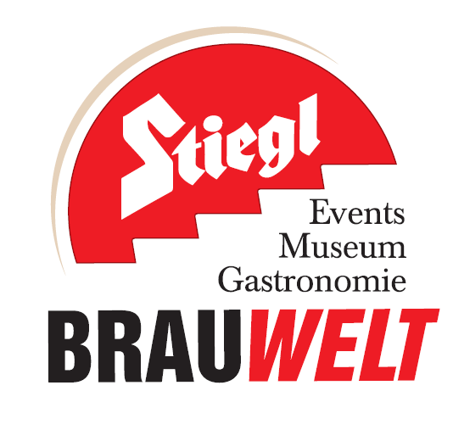
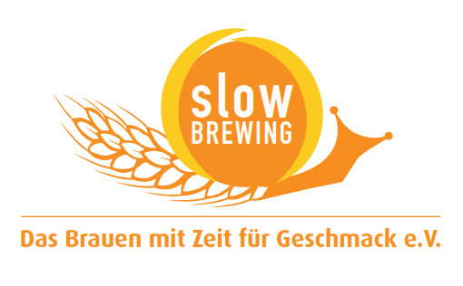
Presseinformation!

➲ Frühschoppen am 1. Juni, ab 10:00 Uhr, Eintritt frei!
➲ Für beste musikalische Unterhaltung sorgt die Stoamuglmusi

Aufg'sperrt is:
Stiegl-Brauwelt feiert Biergarteneröffnung mit Frühschoppen

Die Freiluftsaison ist eröffnet und der Sommer kann kommen, also auf in den Biergarten! Im Salzburger Land gibt es viele Möglichkeiten, die schöne Jahreszeit in Ur-Salzburger Tradition zu genießen. Ein echtes Unikat ist der Biergarten der Stieglbrauerei zu Salzburg. Passend zur Sommersaison wird dort am 1. Juni die Biergarteneröffnung mit einem Live-Frühschoppen gefeiert. Im historischen Innenhof der Stiegl-Brauwelt können nun Gäste ein frisch gezapftes Stiegl-Bier und regionale Schmankerln genießen.

Musik, Genuss und beste Stimmung
Los geht’s um 10:00 Uhr. Die Musiker der Stoamuglmusi begleiten die Gäste mit Märschen, Polkas, Walzer und Oldies und läuten so die österreichische Gemütlichkeit ein. Bei einer herzhaften Jause, frisch gezapftem Stiegl-Bier und Live-Musik können die Besucher unter den Kastanienbäumen mit Blick auf das alte Sudhaus und unter freiem Himmel ganz entspannt den Moment genießen. Bierliebhaber und -fans können sich außerdem durch die verschiedenen Stiegl-Biersorten kosten – für Autofahrer hat Stiegl seit kurzem neben der „Stiegl Sport-Weisse“ eine alkoholfreie Bierspezialität im Programm, das „Stiegl-Freibier Alkoholfrei“. Der Frühschoppen findet bei jeder Witterung statt. Der Eintritt ist frei.

Termine, Daten und Fakten
Frühschoppen
1. Juni; ab 10:00 Uhr
Eintritt frei!
Die Veranstaltung findet bei jeder Witterung statt.
Kostenloses Parken am Gelände der Stiegl-Brauwelt
Stiegl-Brauwelt | Bräuhausstraße 9 (Bus-Linie 1 & 10, Station „Bräuhausstraße“)
Öffnungszeiten Gastronomie: täglich von 10:00 bis 24:00 Uhr (warme Küche von 11:00 bis 22:00 Uhr)

Nähere Informationen rund um die Veranstaltungen in der Stiegl-Brauwelt gibt’s unter www.brauwelt.at, brauwelt@stiegl.at sowie telefonisch unter 0662-8387-1492.

2014-05-22

Rückfragen richten Sie bitte an:

Stiegl-Pressestelle, Mag. Alexandra Picker-Rußwurm, c/o Hebenstreit & Picker PR GmbH
Tel. 0662-841187-0, E-Mail office@hebenstreit-picker.at

